**Atividade de pesquisa 1**

Mauricio Santana dos Santos **RA**: 01202091

Kaue Volpe Da Silva **RA**: 01202088

**readonly**

readonly indica que a atribuição para o campo só pode ocorrer como parte da declaração ou em um construtor na mesma classe. Um campo readonly pode ser atribuído e reatribuído várias vezes na declaração de campo e no construtor.

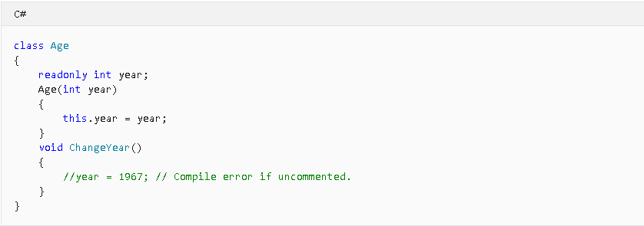

**hidden**

O [atributo global](https://developer.mozilla.org/pt-BR/docs/Web/HTML/Global_attributes) **hidden** é um atributo booleano que indica se um elemento é ou não *relevante*. Por exemplo, ele pode ser usado para esconder elementos de página que não podem ser usados até que o processo de login seja completo. Os navegadores não renderizarão elementos com o atributo hidden setado.

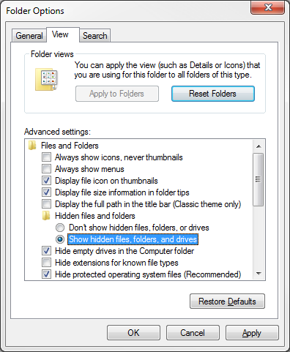

**System**

A função **system** executa um comando interno do sistema operacional ou um arquivo .EXE, .COM (.CMD no Windows NT) ou .BAT em um programa C em vez da linha de comando.

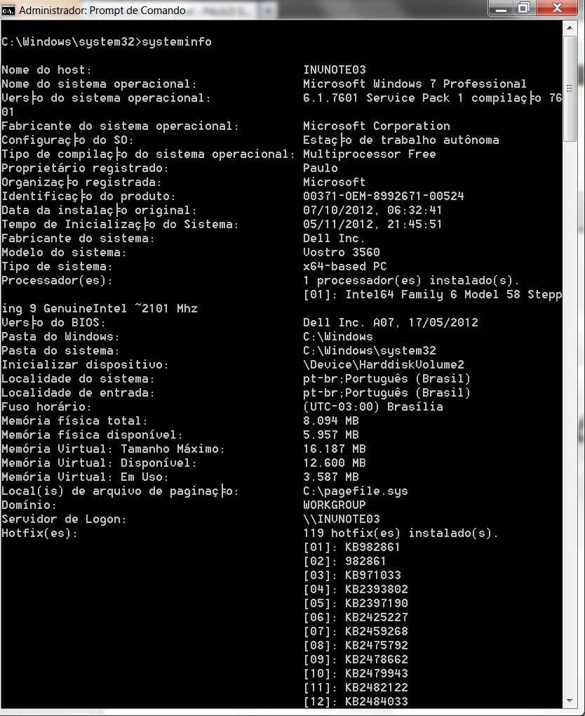

**Directory**

Os arquivos DIRECTORY geralmente são um tipo de arquivo binário usado por determinado software, e muitos pacotes de software podem compartilhar uma extensão de arquivo comum. No caso de arquivos com uma extensão DIRECTORY, pacotes de software populares como Unknown Apple II File e KDE Folder Parameters podem abri-lo.

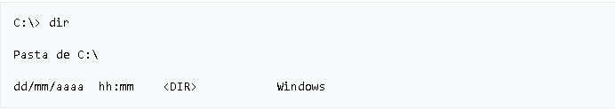

**Archive \***

Um archive ou backup é o processo de copiar todos ou apenas um subconjunto de dbspaces, blobspaces, e arquivos de logical logs para um local secundario de armazenamento, ou tro disco, fita, ou dispositivo optico.

**Device \***

O sufixo DEVICEINFO filename é usado principalmente para **arquivos Device** Record. A especificação **Device** Record foi criada por Apple. O formato de **arquivo** DEVICEINFO é compatível com o software que pode ser instalado na plataforma do sistema Mac OS, Windows.

**Normal**

dotm é um documento modelo padrão do Word 2010, ou seja, toda vez que você abre o Microsoft Word para criar um novo documento ele é baseado nas configurações deste documento padrão chamado **Normal**. dotm.

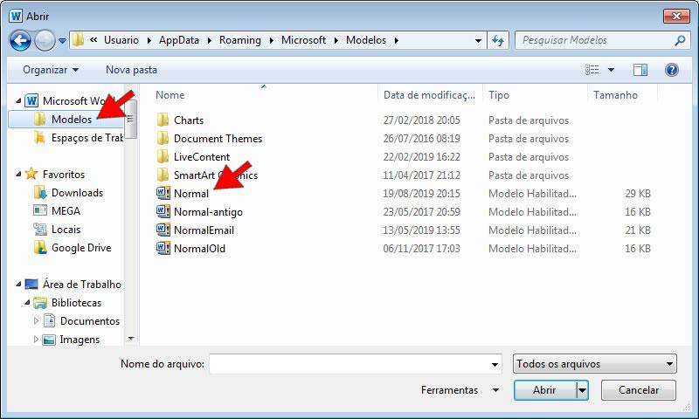

**Temporary**

Os Arquivos Temporários são usados por programas de computador para armazenar dados temporariamente enquanto o programa está sendo executado. Esses arquivos são usados como um backup, caso o programa pare de funcionar.

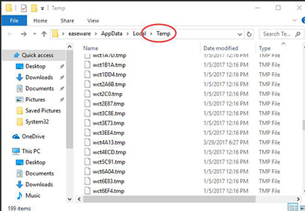

**SparseFile**

O arquivo é um arquivo esparso. Arquivos esparsos são normalmente arquivos grandes cujos dados consistem principalmente de zeros.

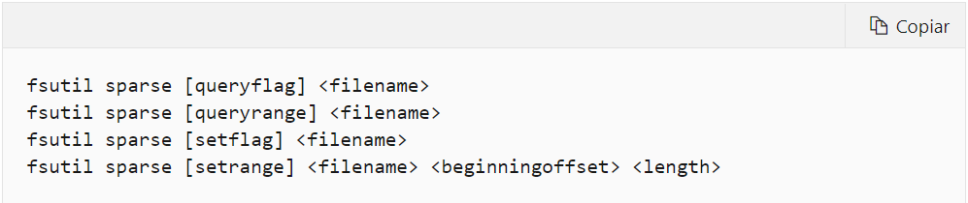

**ReparsePoint**

O arquivo contém um ponto de nova análise, que é um bloco de dados definidos pelo usuário associados a um arquivo ou diretório. ReparsePointé compatível com Windows, Linux e macOS.

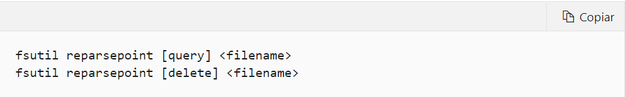

**Compressed**

**O arquivo COMPRESSED** pertence à categoria [Arquivos de Internet](https://www.file-extension.info/pt/arquivos-de-internet), assim como 303 outras extensões de nome de arquivo listadas em nosso banco de dados.

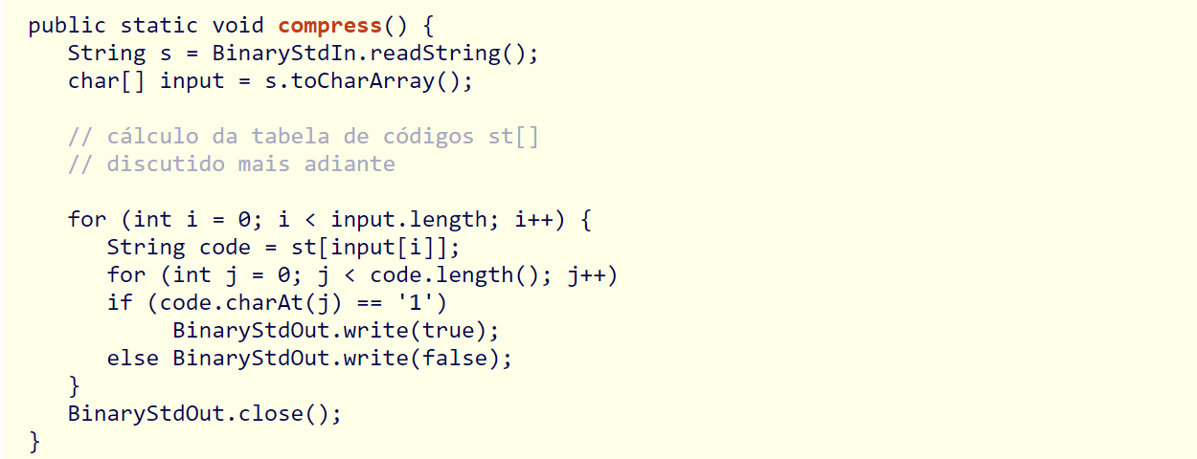

**Offline**

O arquivo está offline. Os dados do arquivo não estão disponíveis imediatamente.

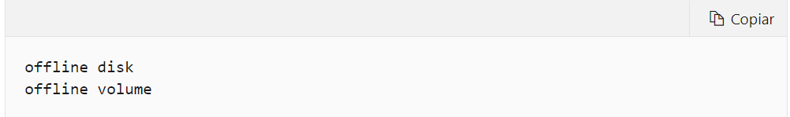

**NotContentIndexed \***

O arquivo não será indexado pelo serviço de indexação de conteúdo do sistema operacional.

**Encrypted**

O arquivo ou diretório está criptografado. Para um arquivo, isso significa que todos os dados do arquivo são criptografados. Para um diretório, isso significa que a criptografia é o padrão para arquivos e diretórios recém-criados.

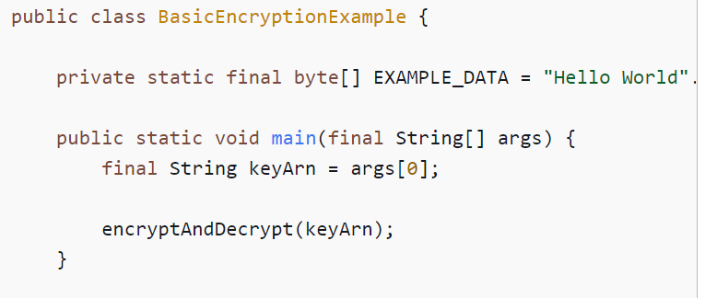

**IntegrityStream**

O arquivo ou diretório inclui suporte de integridade de dados. Quando esse valor é aplicado a um arquivo, todos os fluxos de dados no arquivo têm suporte de integridade. Quando esse valor é aplicado a um diretório, todos os novos arquivos e subdiretórios nesse diretório, por padrão, incluem suporte de integridade.

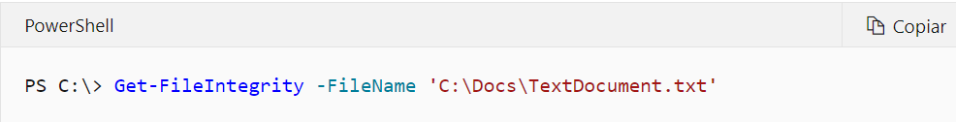

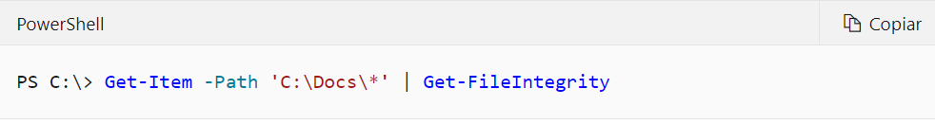

**NoScrubData \***

O arquivo ou diretório é excluído da varredura de integridade de dados. Quando esse valor é aplicado a um diretório, por padrão, todos os novos arquivos e subdiretórios nesse diretório são excluídos da integridade dos dados.